# Sistemas Informáticos

## Sistemas de enumeración:

* Binario
* Decimal
* Octal
* Hexadecimal
* Para pasar de sistema binario a decimal, tienes que comenzar considerando el primer dígito partiendo de la derecha como 0 y continuar hacia la izquierda en orden ascendente. Aplicando el teorema fundamental de la enumeración, por ejemplo:

Número binario: 10110

Número decimal: 22

14 03 12 11 00 = 1*2^4 + 0*2^3 + 1*2^2 + 1*2^1 + 0*2^0

Número binario: 100110

Número decimal: 38

15 04 03 12 11 00 = 1*2^5 + 0*2^4 + 0*2^3 + 1*2^2 + 1*2^1 + 0*2^0

* Para pasar de sistema decimal a binario, tienes que dividir el numero hasta reducir el mismo a 0. Una vez obtenido dicho resultado cojes el cociente de la última división y todos los restos de derecha a izquierda, ejemplo:

Número decimal: 10

Número binario: 1010

10= 10/2 Coeficiente: 5 5/2 Coeficiente: 2 2/2 Coeficiente: 1 ] 1010

Resto: 0 Resto: 1 Resto: 0 ]

El segundo método para pasar de decimal a binario consiste en una división sucesiva por 2

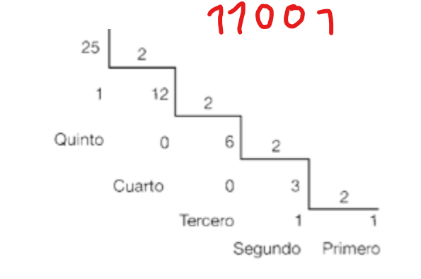

* Para pasar de sistema binario a octal, tienes que escoger el primer número partiendo de la derecha avanzas escogiendo triadas y comparándolas con el valor de la tabla, si la triada queda incompleta se completa con ceros a la izquierda, por ejemplo:

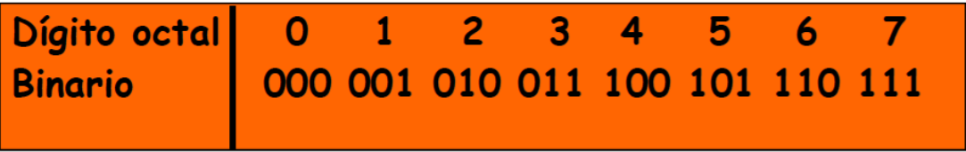

Número binario: 110 101

Número octal: 658

Los pesos de los números binarios

**Para poder ejecutar un programa**

1. Tiene que existir dicho programa en lenguaje máquina
2. El programa debe encontrarse en la memoria principal (RAM)
3. El contador de programa de la unidad de control tiene que ser actualizado a la dirección correspondiente de la primera instrucción del mismo

Tras esto comienza la fase de búsqueda:

1. La unidad de control envía a la memoria principal la dirección de la instrucción a ejecutar, esta se almacena en el contador del programa y activa las señales necesarias para que esta se lleve a cabo
2. La unidad de control recibe la instrucción esta es analizada, y si es necesario lee los operandos de la memoria principal, enviando así su dirección y activando las correspondientes señales de control

A continuación, comienza la fase de ejecución:

1. Bajo las directrices de la unidad de control, se realiza la operación sobre los operandos siempre y cuando sea necesario y posteriormente se salvaguarda el resultado en la memoria principal o un registro
2. Tras haber ejecutado una instrucción el contador del programa aumenta, esto permite avanzar hacia la siguiente instrucción

**FASE DE BÚSQUEDA**

1. La unidad de control envía una microorden para transferir el contenido del registro contador de programa (CP) al registro de dirección de memoria (RDM)
2. Se selecciona la posición de la memoria indicada por el RDM y se realiza una lectura dejando contenido en el registro de intercambio de memoria (RIM)
3. Se ordena el traslado por parte de la unidad de control de lo que hay en el RIM al registro de instrucción (RI)
4. El decodificador procede a la interpretación de la instrucción, es decir, interpreta el código de la operación

Fifo: el primero que entra es el primero que se ejecuta

SJF: el más corto primero y acaba (shorter job first)

/Retorno (tiempo fin – llegada)\

Tiempos de espera= tiempo que no se ejecuta

STR= short remaining time

Roud Robin: q